Manual de usuario

**MANUAL DE USUARIO**

**Sistema de Proyectos de Dicyt**

Para acceso al Sistema de publicación, debe acceder a la siguiente dirección: http://localhost/uatf_dicyt/

El presente manual, pretende facilitar a los usuarios el correcto uso del sistema, La aplicación podrá ser utilizada por cuatro diferentes tipos de usuario: administrador, coordinador, director y usuario común.

* Administrador: Es el encargado de realizar el registro de facultades, carreras, cargos, personal, portada, actividades, proyectos y fotografías en el sistema, tiene permiso de agregar, editar o borrar estos registros y podrá sacar reportes de los mismos. Tiene permiso para realizar cualquier tipo de operación. Solo el administrador puede añadir, dar de baja usuarios del sistema.
* Coordinador: Es el encargado de realizar el registro de facultades, carreras, cargos, personal, portada, actividades, proyectos y fotografías en el sistema, tiene permiso de agregar, editar o borrar estos registros y podrá sacar reportes de los mismos.
* Director: Es el encargado dar el seguimiento de proyectos.
* Usuario común: Es la persona que navega en el sistema para visualizar todos los registros existentes en el sistema.

Acceso al sistema

Para iniciar sesión y acceder al sistema tiene que ingresar su correo electrónico y su contraseña. El sistema verificara los datos introducidos, si los datos son incorrectos el sistema rechazará el acceso.

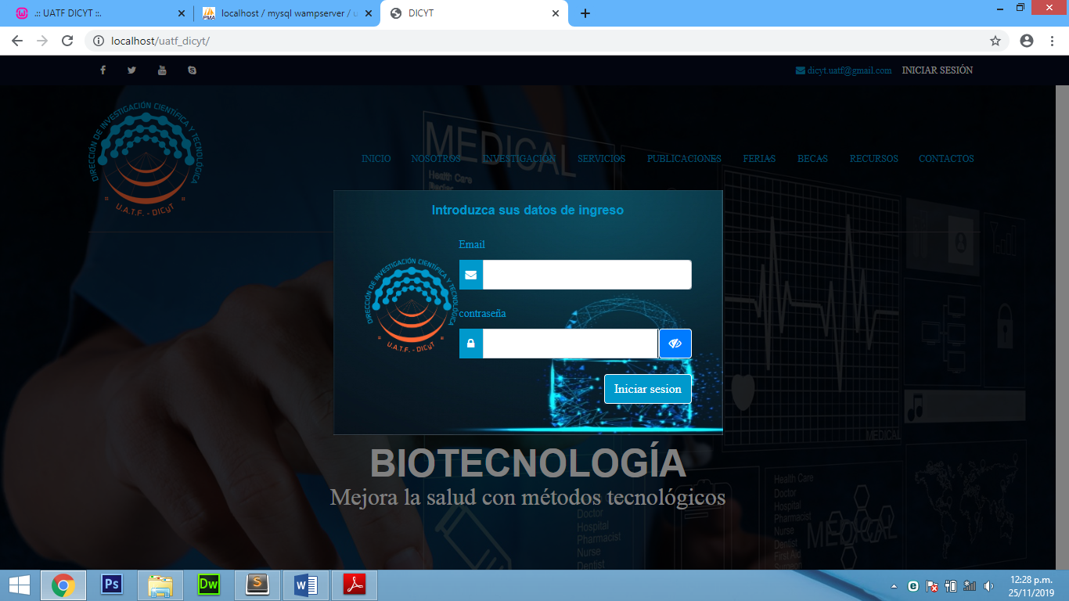

Una vez que los datos sean correctos y verificados por el sistema, tendrá varias opciones para elegir desde el menú vertical.

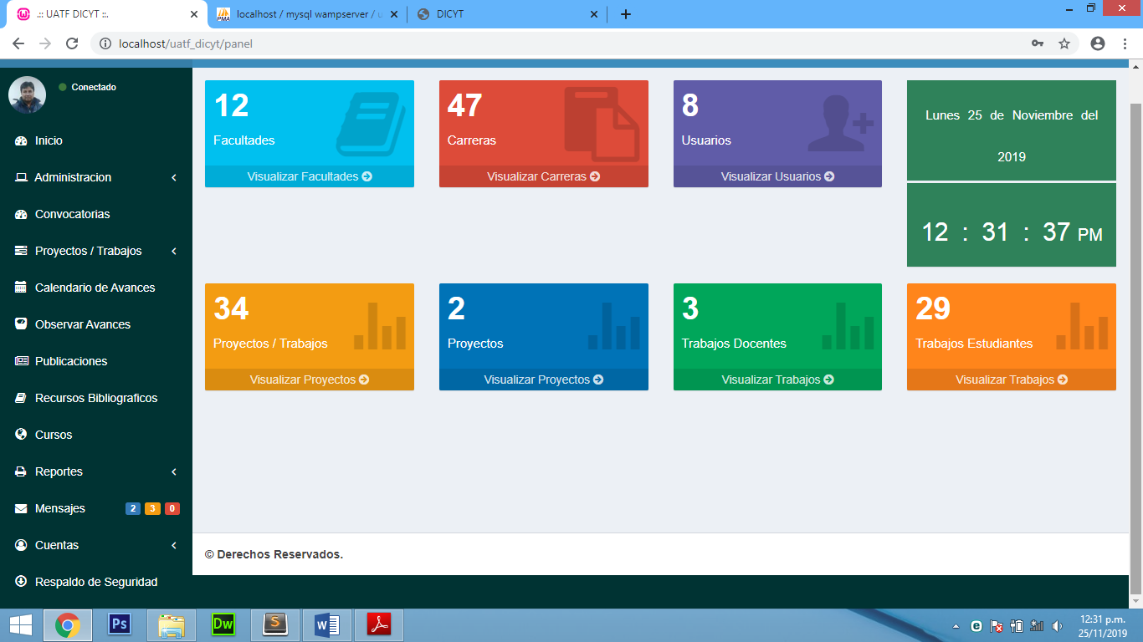

1.- Opción “Administración”

El sistema brinda esta opción para administrar Facultades, Carreras, Cargos, Personal y Portada.

1.1.- Opción “Facultades”

En esta opción se realiza las operaciones de agregar, editar, visualizar, filtrar datos y/o borrar.

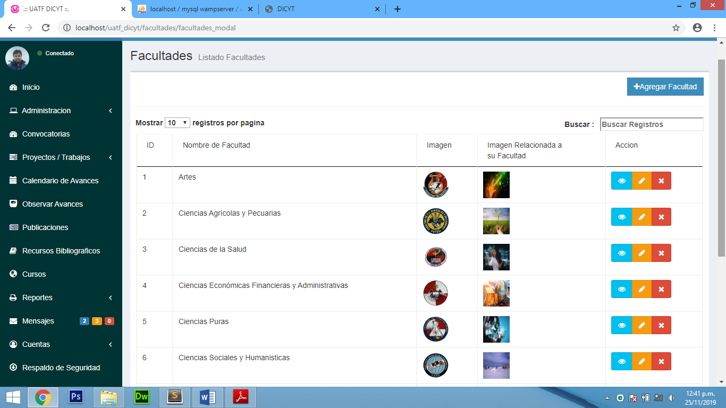

 Permite agregar en el sistema de una nueva facultad. Llene el formulario para una nueva facultad.

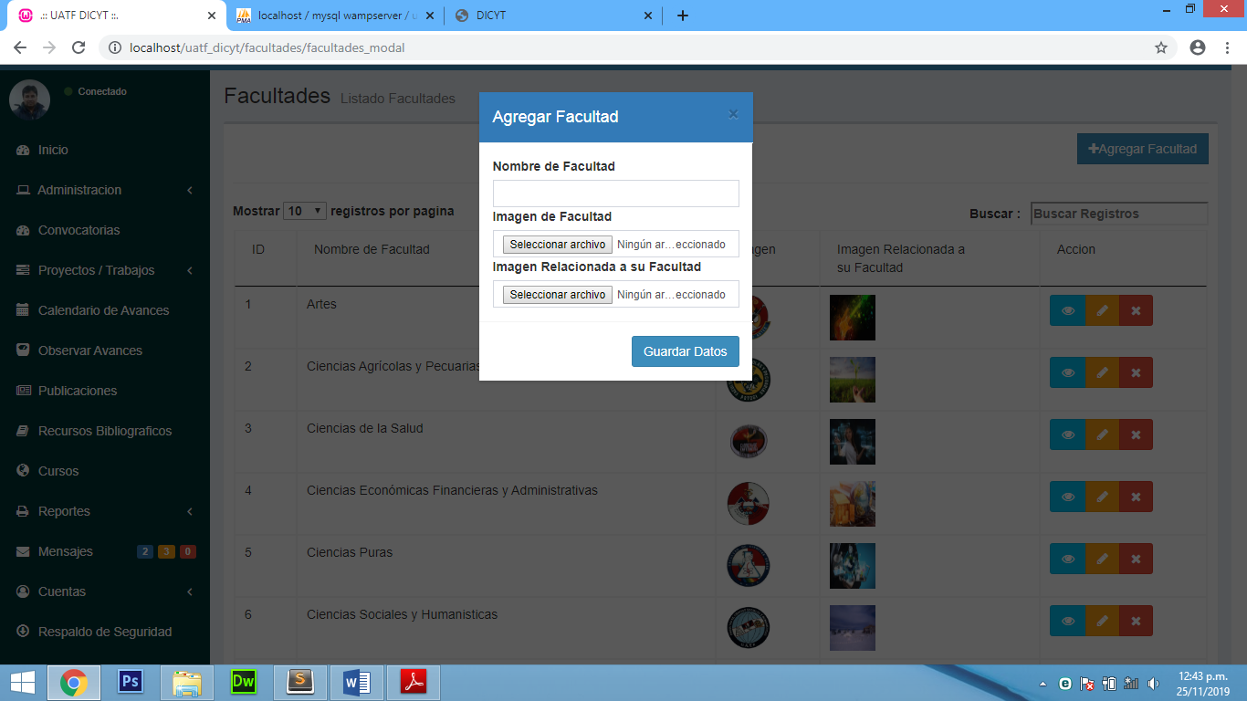

Una vez llenado el formulario con todos los datos requeridos haga click en el botón “Guardar Datos”, si los datos digitados son correctos se guardara el registro en el sistema, caso contrario verifique y corrija los datos e intente de nuevo.

 Permite Visualizar los detalles de una determinada facultad.

 Permite editar una determinada facultad.

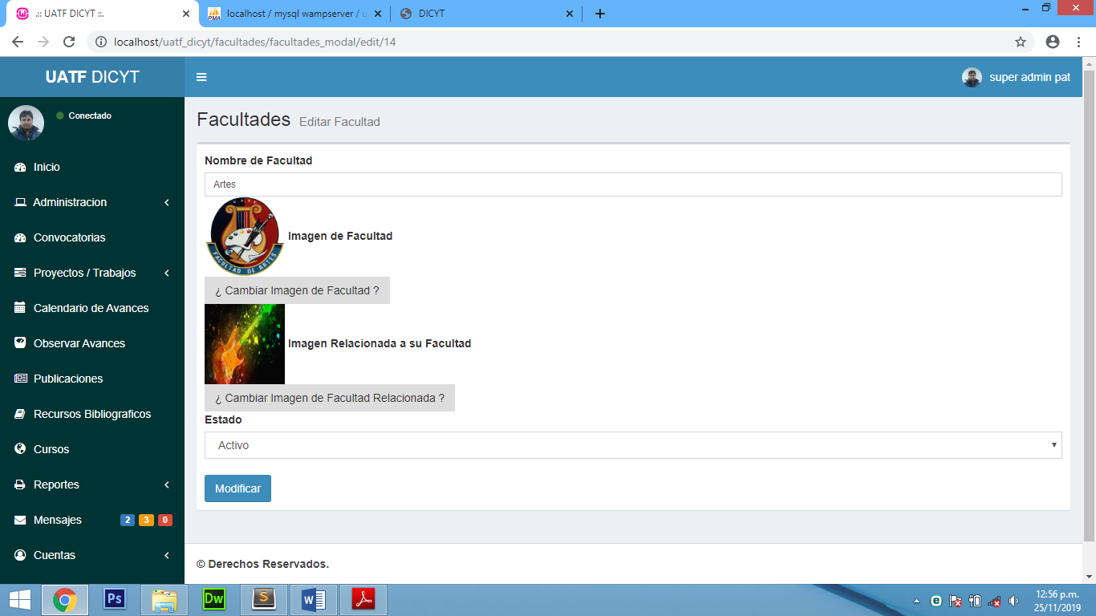

Una vez llenado el formulario con todos los datos requeridos haga click en el botón “Modificar”, si los datos digitados son correctos se guardara el registro en el sistema, caso contrario verifique y corrija los datos e intente de nuevo.

 Permite eliminar una determinada facultad.

1.2.- Opción “Carreras”

En esta opción se realiza las operaciones de agregar, editar, visualizar, filtrar datos y/o borrar.

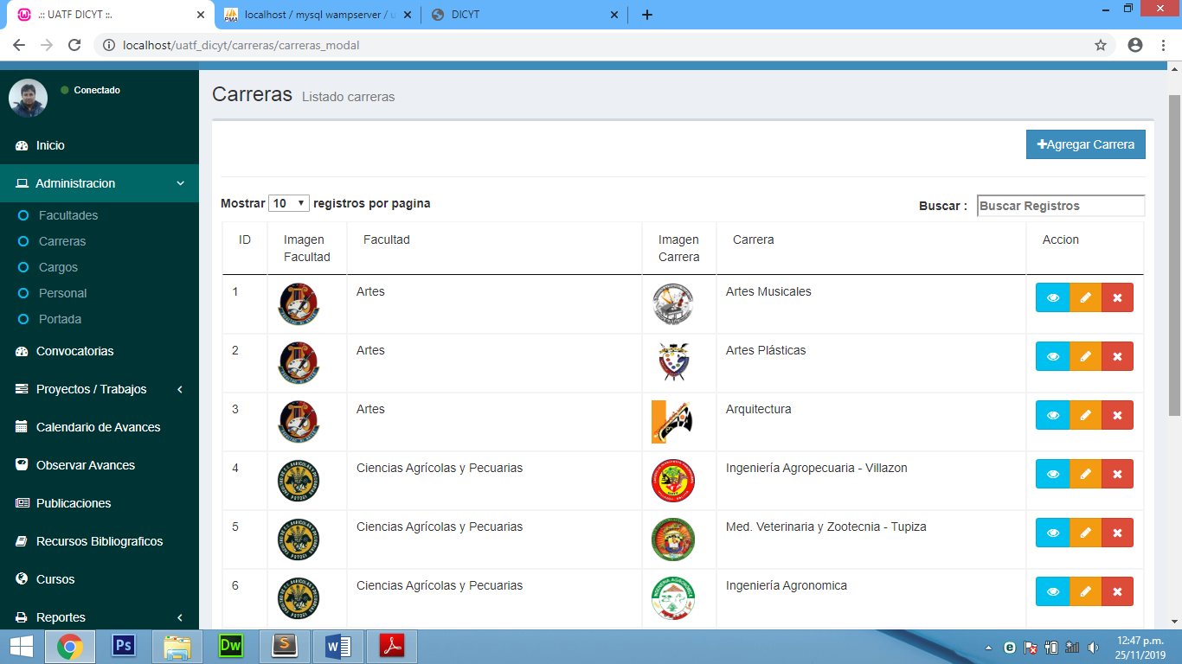

 Permite agregar en el sistema de una nueva carrera. Llene el formulario para una nueva carrera.

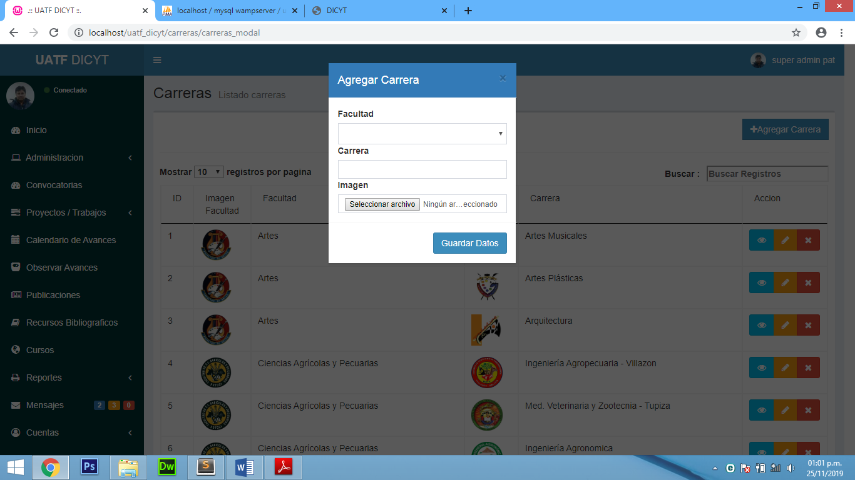

Una vez llenado el formulario con todos los datos requeridos haga click en el botón “Guardar Datos”, si los datos digitados son correctos se guardara el registro en el sistema, caso contrario verifique y corrija los datos e intente de nuevo.

 Permite Visualizar los detalles de una determinada carrera.

 Permite editar una determinada carrera.

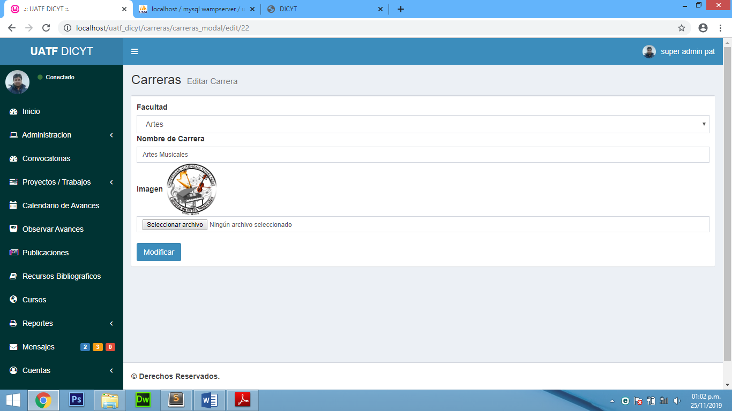

Una vez llenado el formulario con todos los datos requeridos haga click en el botón “Modificar”, si los datos digitados son correctos se guardara el registro en el sistema, caso contrario verifique y corrija los datos e intente de nuevo.

 Permite eliminar una determinada carrera.

1.3.- Opción “Cargos”

En esta opción se realiza las operaciones de agregar, editar, visualizar, filtrar datos y/o borrar.

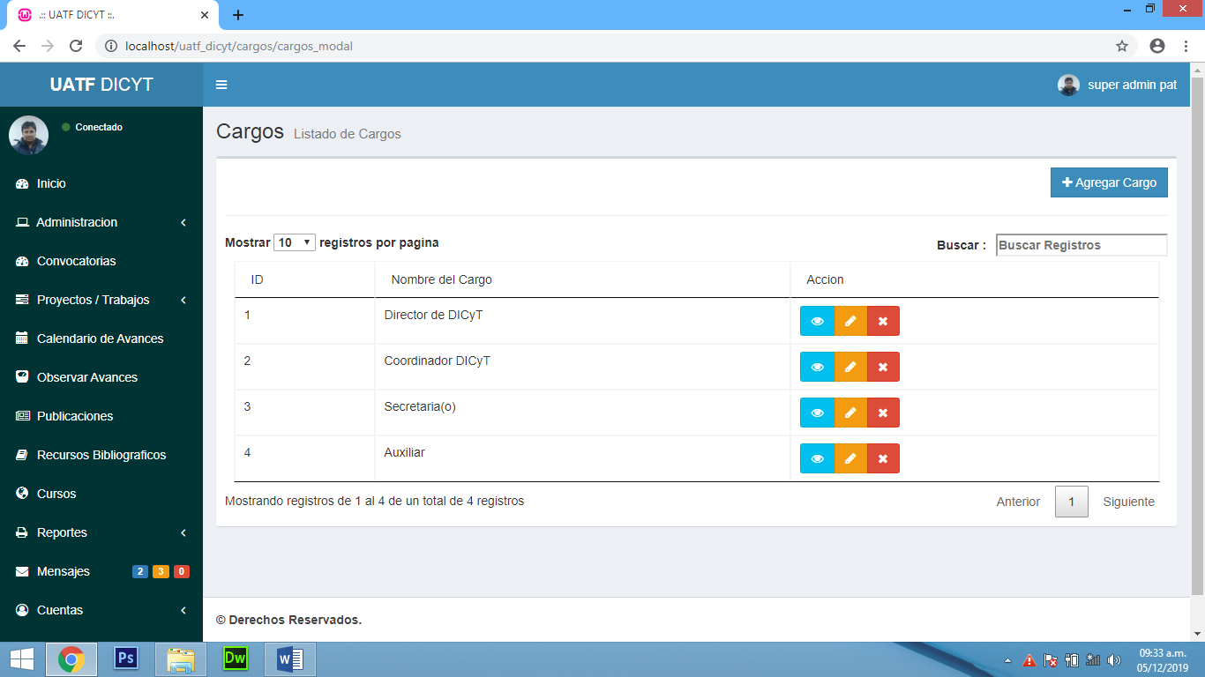

 Permite agregar en el sistema de un nuevo cargo. Llene el formulario para una nuevo cargo.

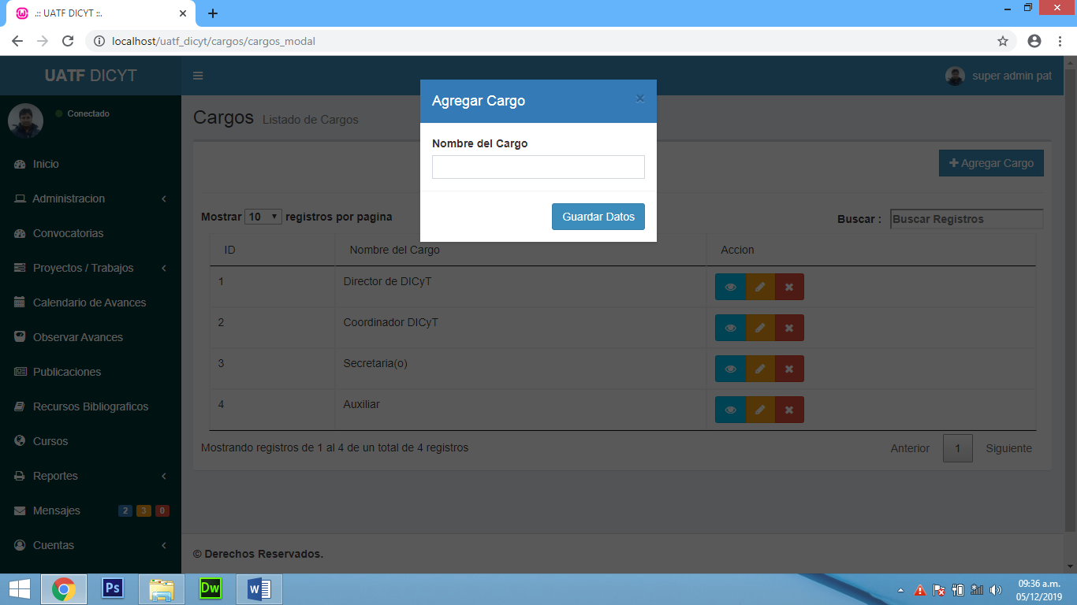

Una vez llenado el formulario con todos los datos requeridos haga click en el botón “Guardar Datos”, si los datos digitados son correctos se guardara el registro en el sistema, caso contrario verifique y corrija los datos e intente de nuevo.

 Permite Visualizar los detalles de un determinado cargo.

 Permite editar un determinado cargo.

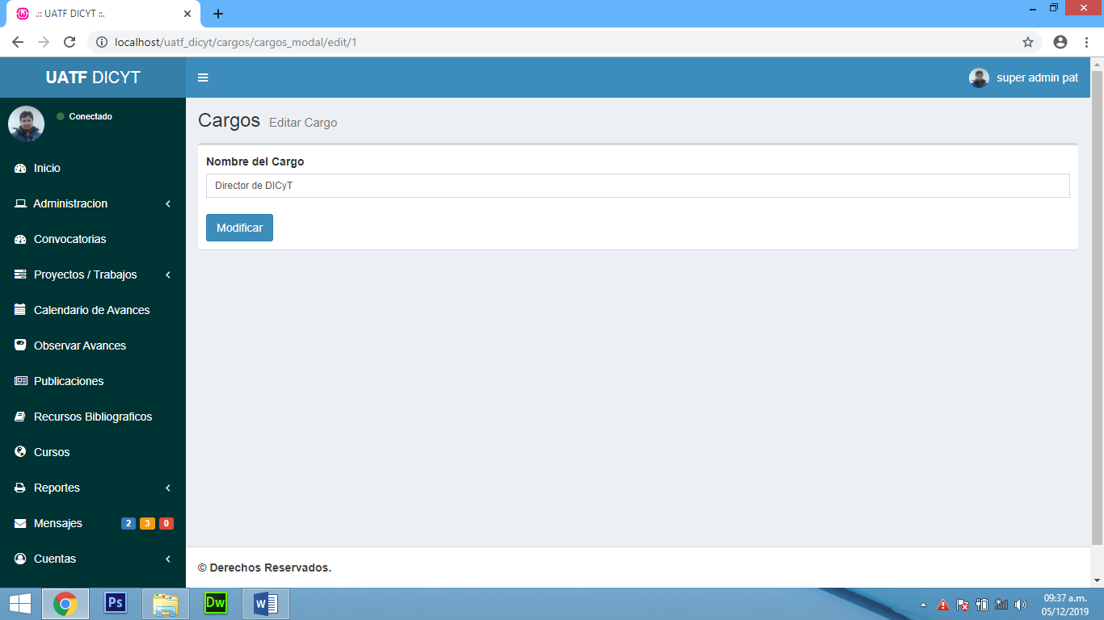

Una vez llenado el formulario con todos los datos requeridos haga click en el botón “Modificar”, si los datos digitados son correctos se guardara el registro en el sistema, caso contrario verifique y corrija los datos e intente de nuevo.

 Permite eliminar un determinado cargo.

1.4.- Opción “Personal”

En esta opción se realiza las operaciones de agregar, editar, visualizar, filtrar datos y/o borrar.

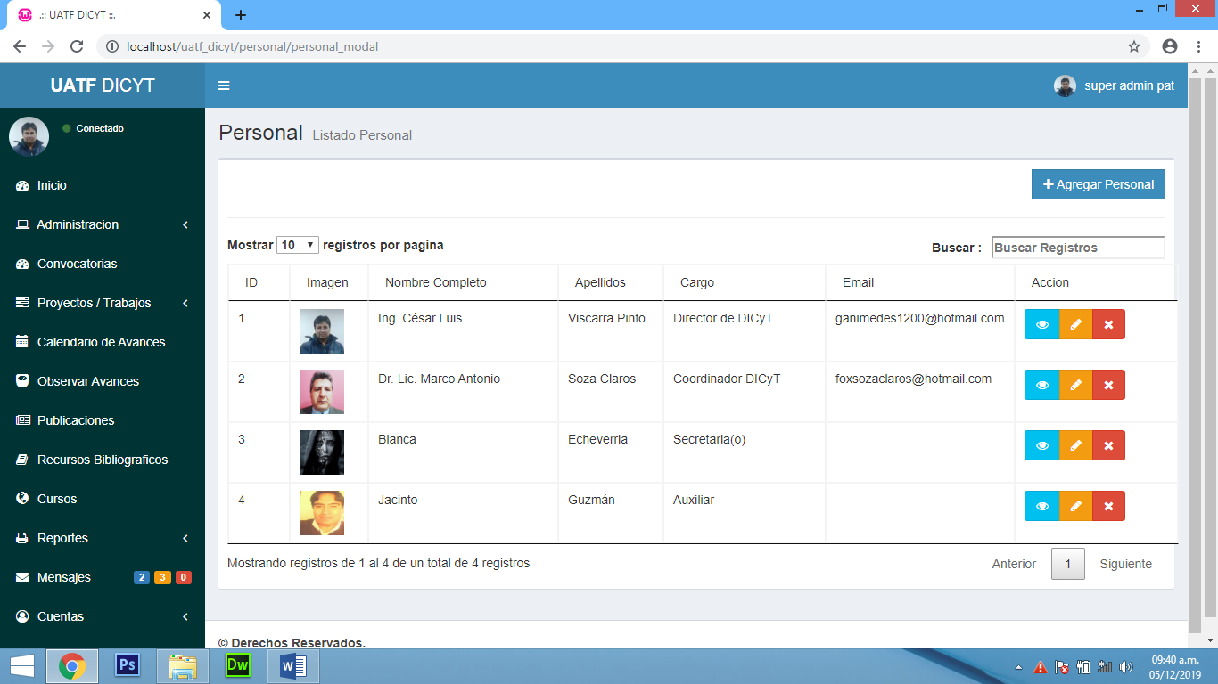

 Permite agregar en el sistema de un nuevo personal. Llene el formulario para una nueva facultad.

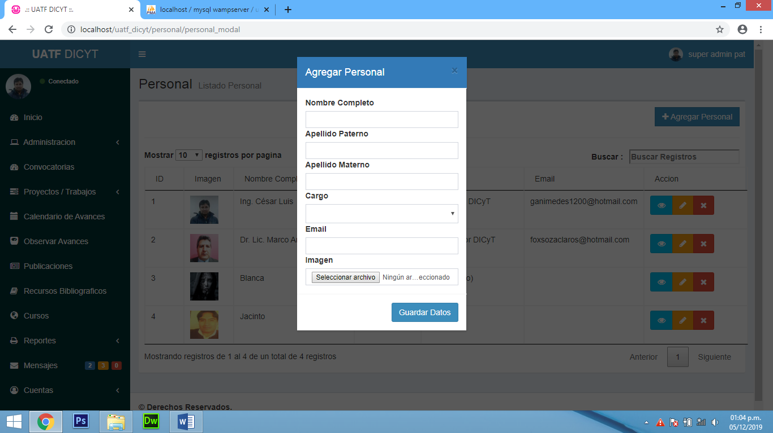

Una vez llenado el formulario con todos los datos requeridos haga click en el botón “Guardar Datos”, si los datos digitados son correctos se guardara el registro en el sistema, caso contrario verifique y corrija los datos e intente de nuevo.

 Permite Visualizar los detalles de un determinado personal.

 Permite editar un determinado personal.

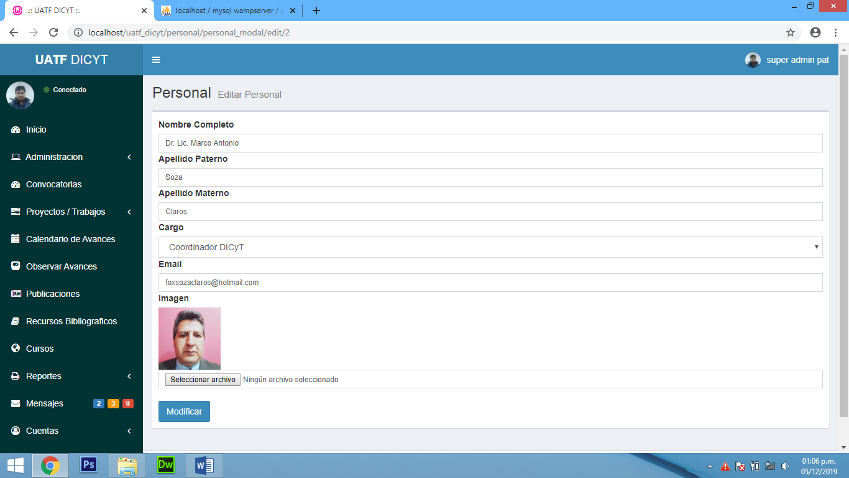

Una vez llenado el formulario con todos los datos requeridos haga click en el botón “Modificar”, si los datos digitados son correctos se guardara el registro en el sistema, caso contrario verifique y corrija los datos e intente de nuevo.

 Permite eliminar un determinado personal.

1.5.- Opción “Portada”

En esta opción se realiza las operaciones de agregar, editar, visualizar, filtrar datos y/o borrar.

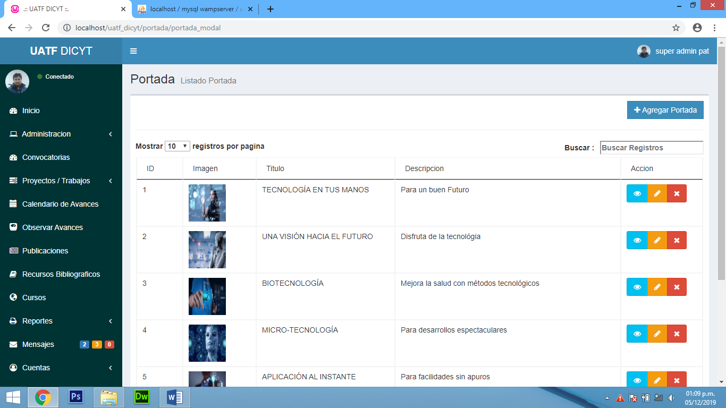

 Permite agregar en el sistema de una nueva Portada. Llene el formulario para una nueva Portada.

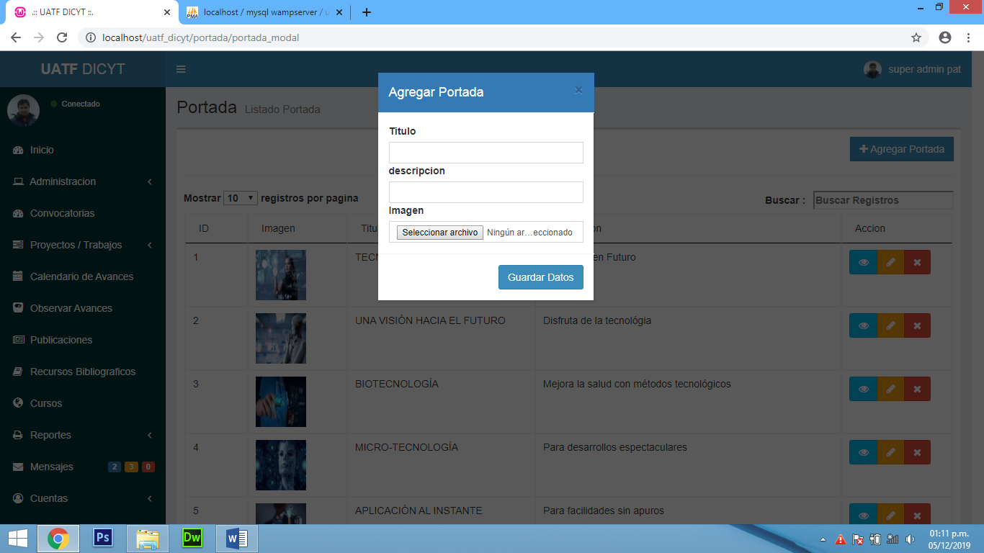

Una vez llenado el formulario con todos los datos requeridos haga click en el botón “Guardar Datos”, si los datos digitados son correctos se guardara el registro en el sistema, caso contrario verifique y corrija los datos e intente de nuevo.

 Permite Visualizar los detalles de una determinada portada.

 Permite editar una determinada portada.

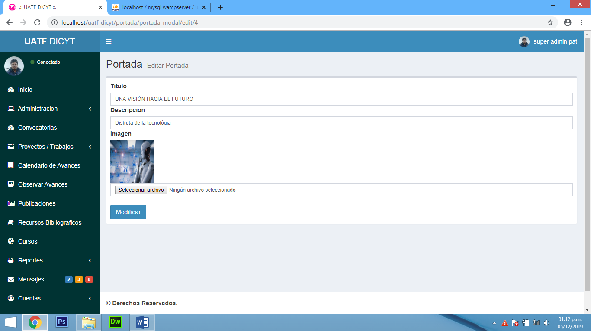

Una vez llenado el formulario con todos los datos requeridos haga click en el botón “Modificar”, si los datos digitados son correctos se guardara el registro en el sistema, caso contrario verifique y corrija los datos e intente de nuevo.

 Permite eliminar una determinada portada.

2.- Opción “Convocatorias”

En esta opción se realiza las operaciones de agregar, editar, visualizar, filtrar datos y/o borrar.

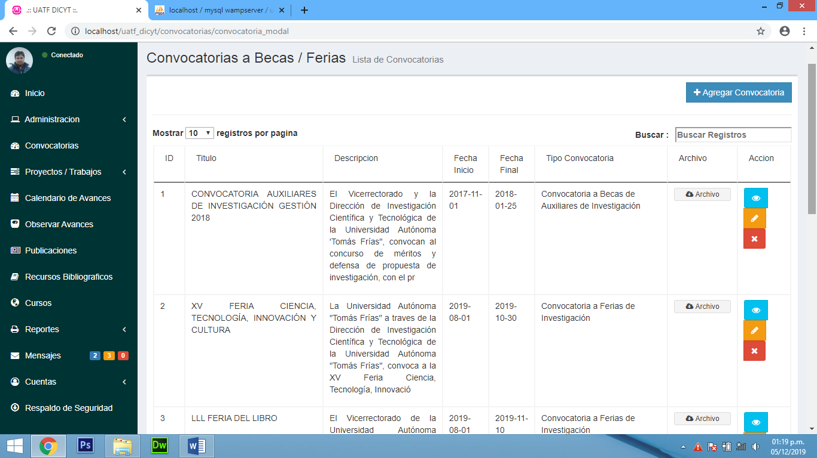

 Permite agregar en el sistema de una nueva Portada. Llene el formulario para una nueva Portada.

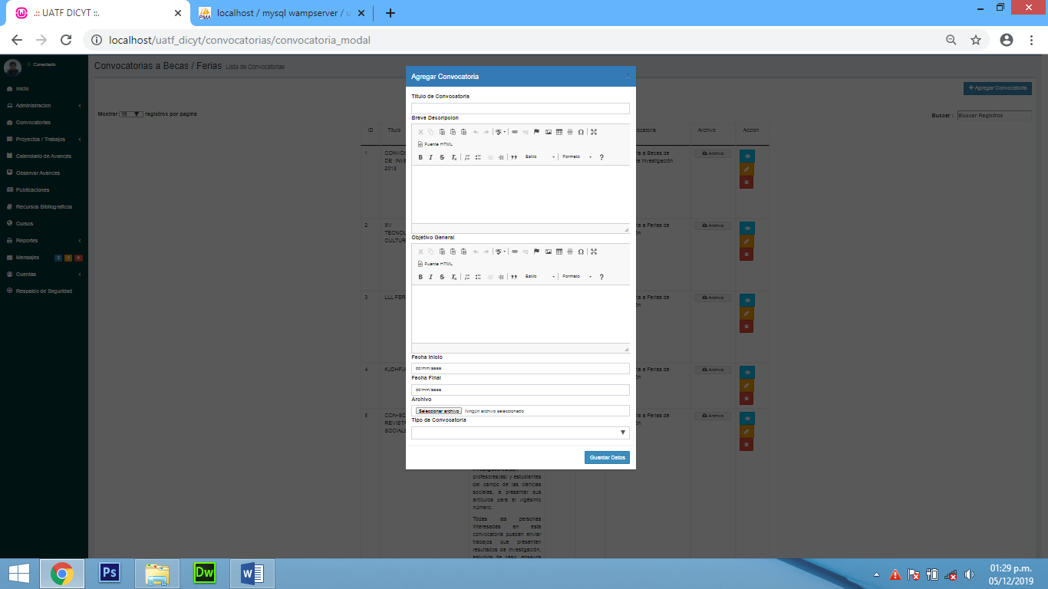

Una vez llenado el formulario con todos los datos requeridos haga click en el botón “Guardar Datos”, si los datos digitados son correctos se guardara el registro en el sistema, caso contrario verifique y corrija los datos e intente de nuevo.

 Permite Visualizar los detalles de una determinada convocatoria.

 Permite editar una determinada convocatoria.

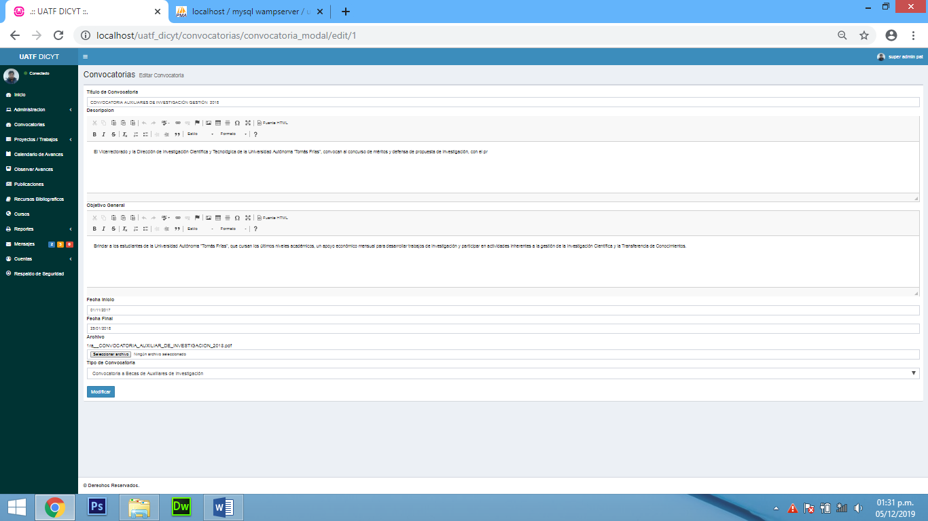

Una vez llenado el formulario con todos los datos requeridos haga click en el botón “Modificar”, si los datos digitados son correctos se guardara el registro en el sistema, caso contrario verifique y corrija los datos e intente de nuevo.

 Permite eliminar una determinada convocatoria.

3.- Opción “Proyectos/Trabajos”

El sistema brinda esta opción para administrar Proyectos, Trabajo Docente, Trabajo Estudiante, Agregar Proyectos / Trabajos.

3.1.- Opción “Proyectos”

En esta opción se realiza las operaciones de editar, visualizar, filtrar datos y/o borrar.

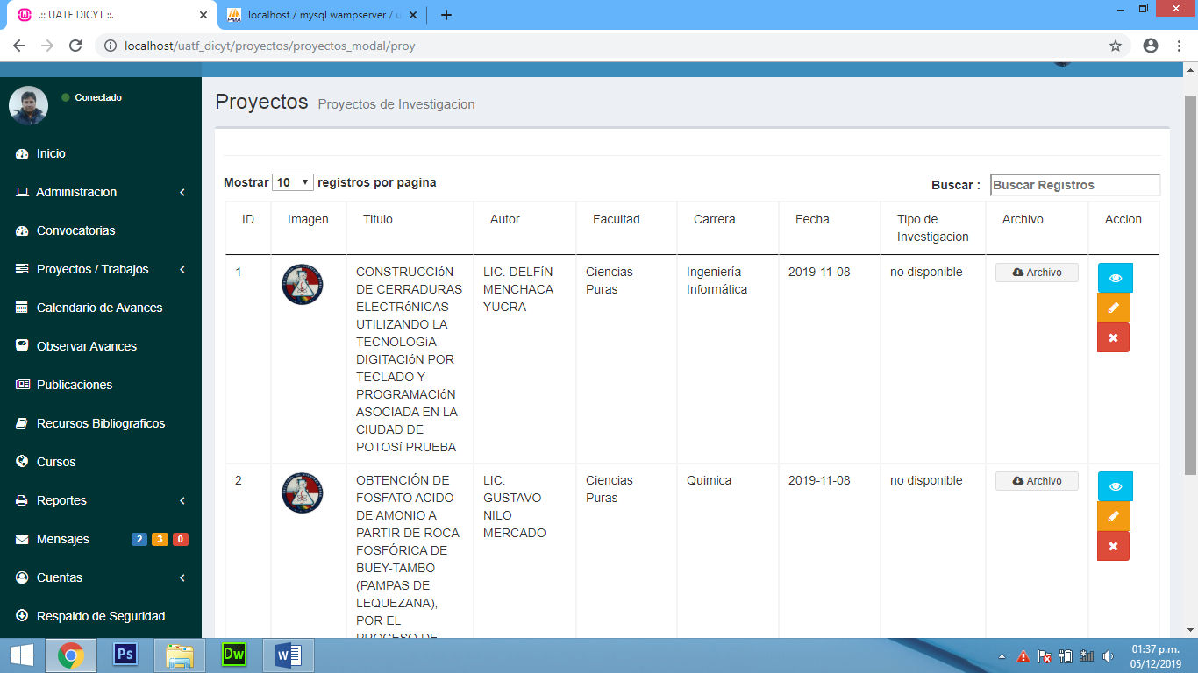

 Permite Visualizar los detalles de un determinado proyecto.

 Permite editar un determinado proyecto.

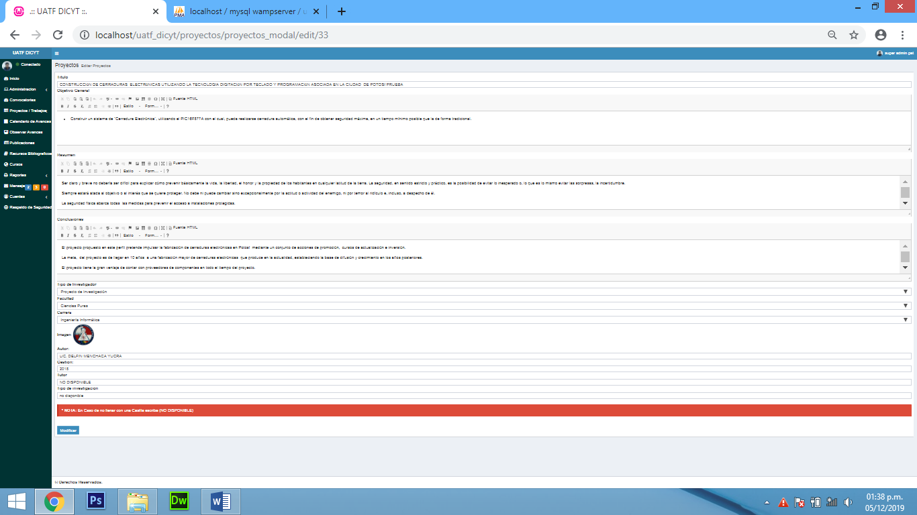

Una vez llenado el formulario con todos los datos requeridos haga click en el botón “Modificar”, si los datos digitados son correctos se guardara el registro en el sistema, caso contrario verifique y corrija los datos e intente de nuevo.

 Permite eliminar un determinado proyecto.

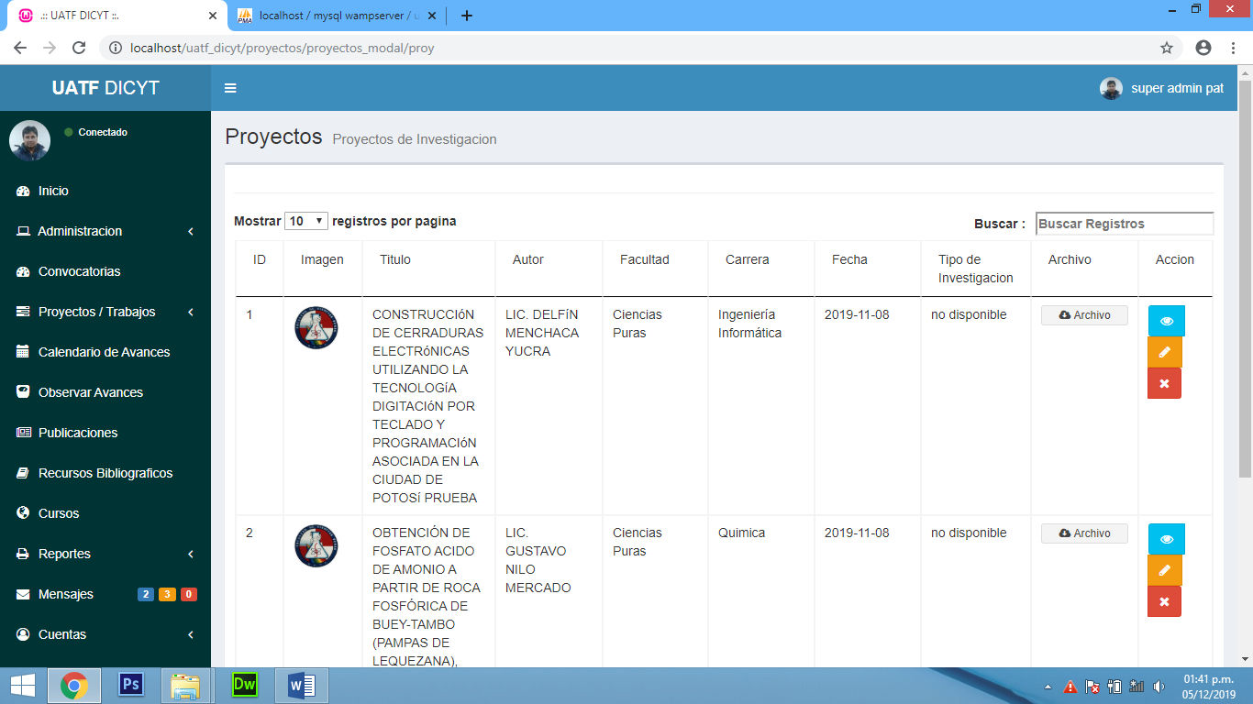 Permite ver el Archivo del proyecto subido, si es archivo Word se descargara en su máquina, si es archivo Pdf podrá verlo sin necesidad de descargarlo a su máquina.

3.2.- Opción “Trabajo Docente”

En esta opción se realiza las operaciones de editar, visualizar, filtrar datos y/o borrar.

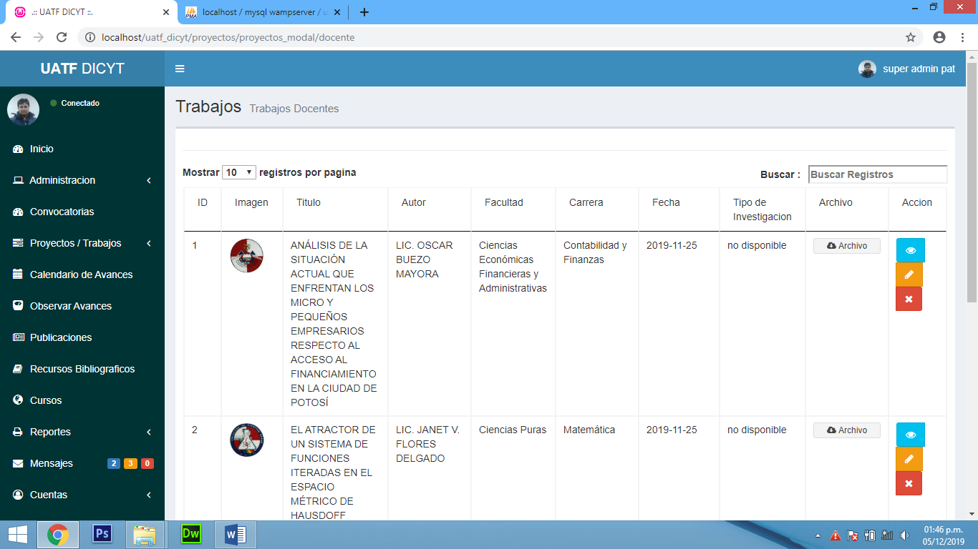

 Permite Visualizar los detalles de un determinado trabajo de docente.

 Permite editar un determinado trabajo de docente.



Una vez llenado el formulario con todos los datos requeridos haga click en el botón “Modificar”, si los datos digitados son correctos se guardara el registro en el sistema, caso contrario verifique y corrija los datos e intente de nuevo.

 Permite eliminar un determinado Trabajo de docente.

 Permite ver el Archivo del trabajo de docente subido, si es archivo Word se descargara en su máquina, si es archivo Pdf podrá verlo sin necesidad de descargarlo a su máquina.

3.3.- Opción “Trabajo Estudiante”

En esta opción se realiza las operaciones de editar, visualizar, filtrar datos y/o borrar.

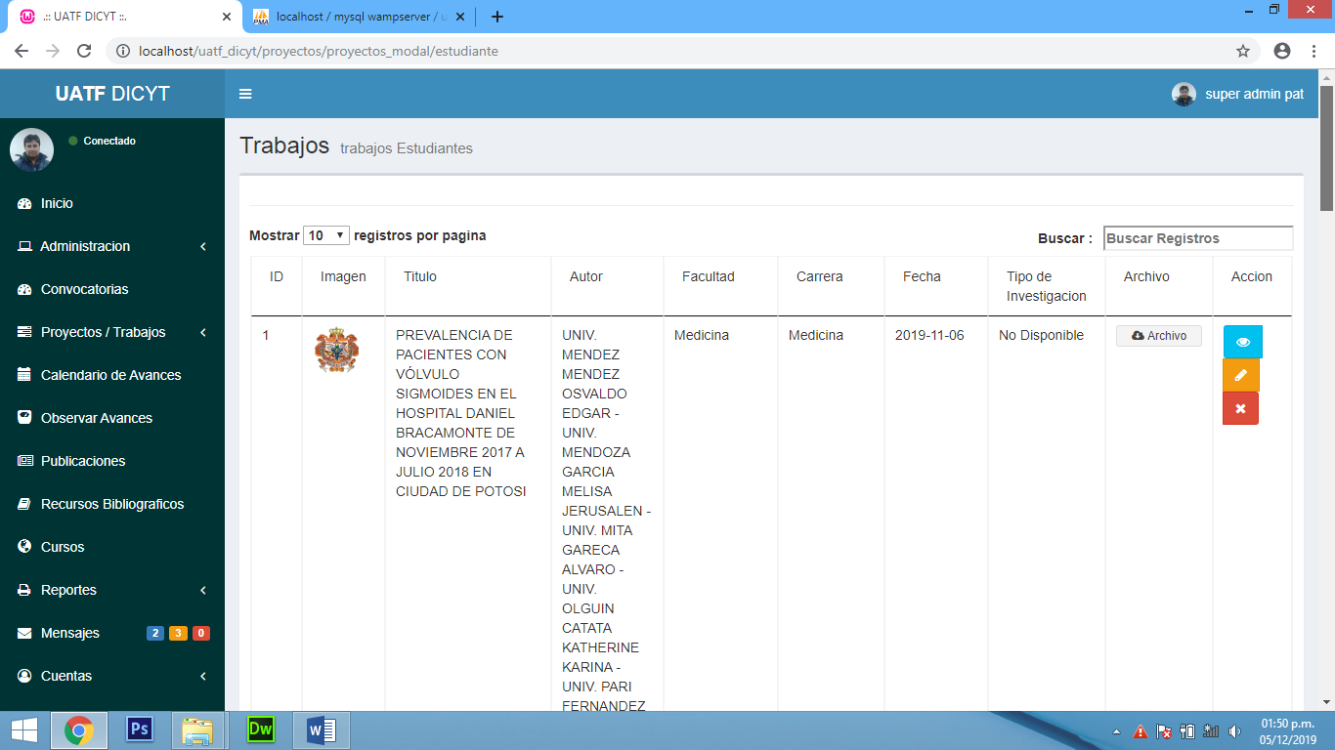

 Permite Visualizar los detalles de un determinado trabajo de estudiante.

 Permite editar un determinado trabajo de estudiante.



Una vez llenado el formulario con todos los datos requeridos haga click en el botón “Modificar”, si los datos digitados son correctos se guardara el registro en el sistema, caso contrario verifique y corrija los datos e intente de nuevo.

 Permite eliminar un determinado Trabajo de estudiante.

 Permite ver el Archivo del trabajo de estudiante subido, si es archivo Word se descargara en su máquina, si es archivo Pdf podrá verlo sin necesidad de descargarlo a su máquina.

3.4.- Opción “Agregar Proyectos / Trabajos”

En esta opción se realiza las operaciones de agregar, editar, visualizar, filtrar datos y/o borrar.

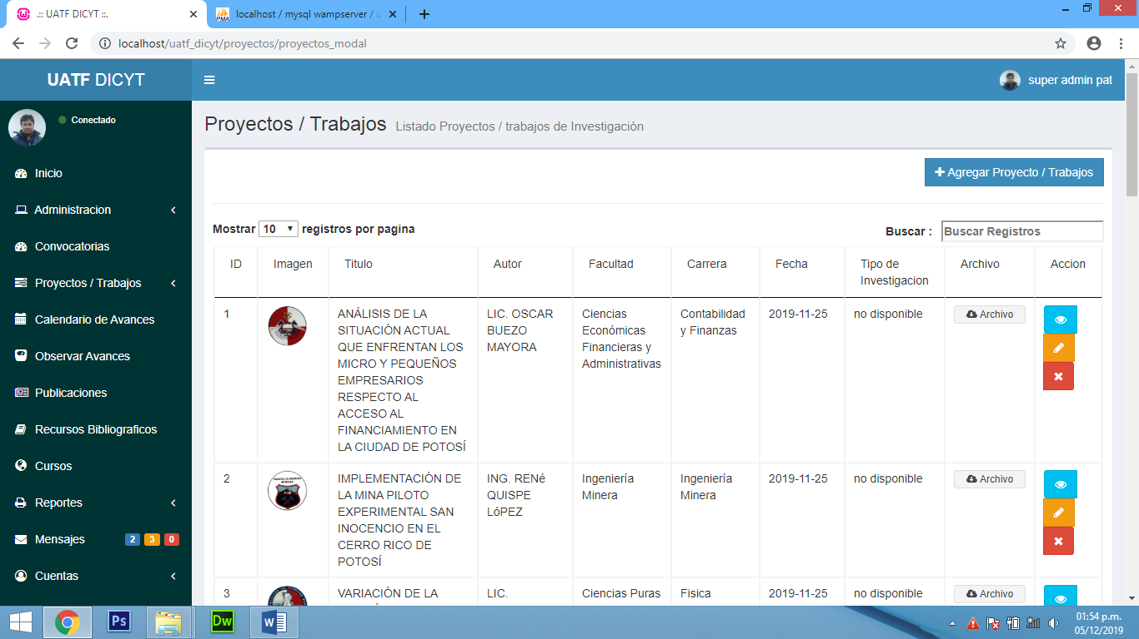

 Permite agregar en el sistema de un nuevo proyecto o trabajo de investigación. Llene el formulario para un nuevo proyecto o trabajo de investigación.

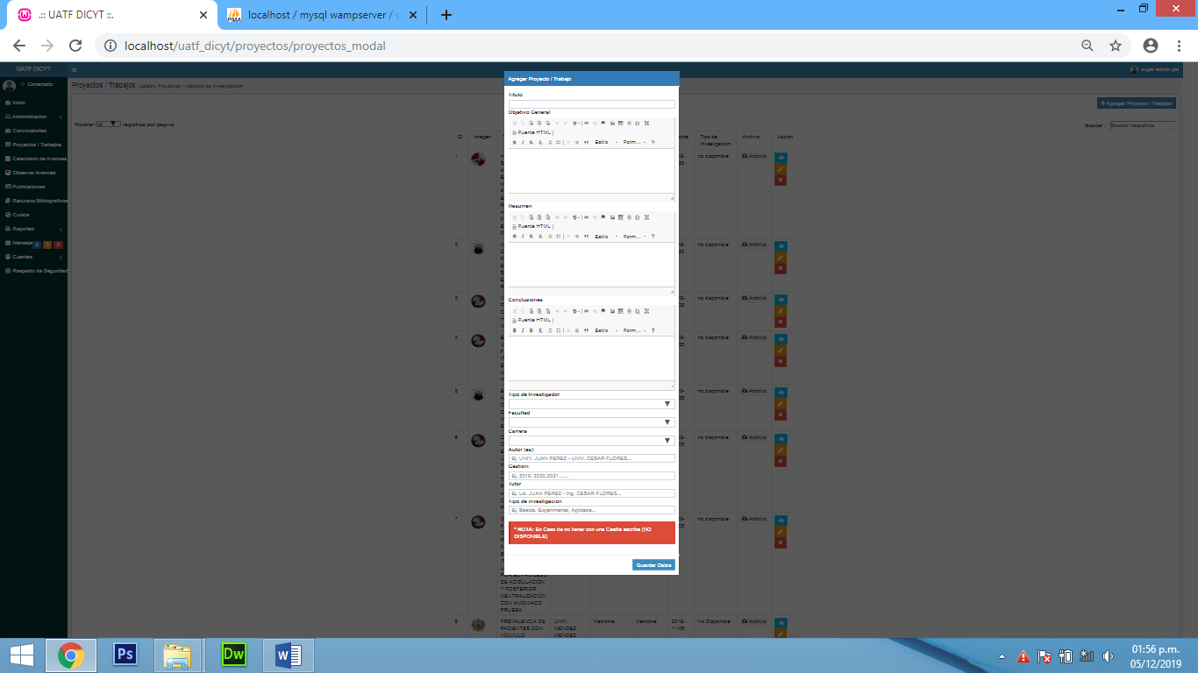

Una vez llenado el formulario con todos los datos requeridos haga click en el botón “Guardar Datos”, si los datos digitados son correctos se guardara el registro en el sistema, caso contrario verifique y corrija los datos e intente de nuevo.

 Permite Visualizar los detalles de un determinado proyecto / trabajo.

 Permite editar un determinado proyecto / trabajo.

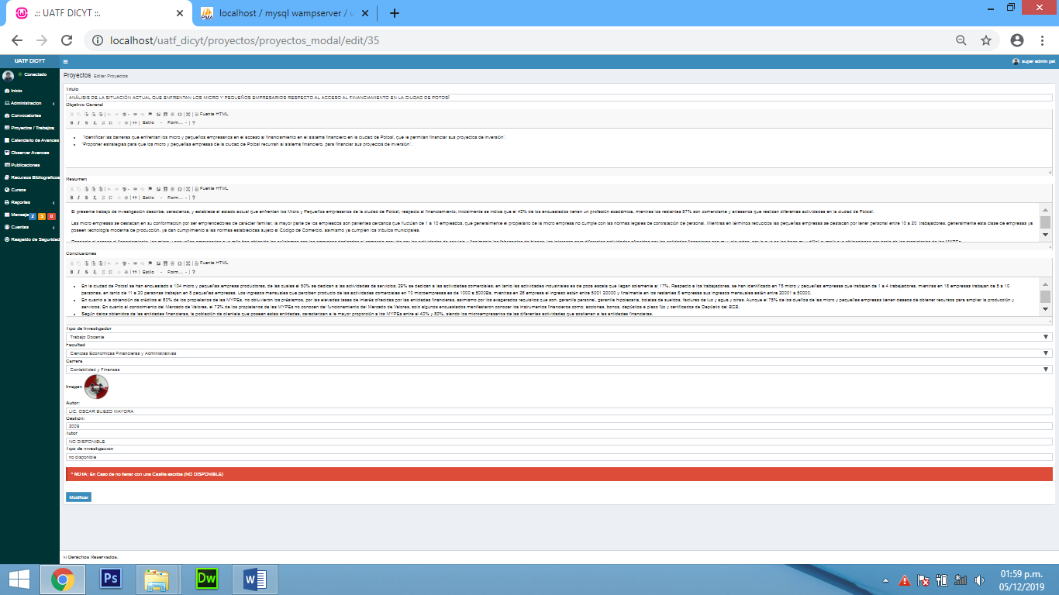

Una vez llenado el formulario con todos los datos requeridos haga click en el botón “Modificar”, si los datos digitados son correctos se guardara el registro en el sistema, caso contrario verifique y corrija los datos e intente de nuevo.

 Permite eliminar un determinado proyecto / trabajo.

 Permite ver el Archivo del trabajo de estudiante subido, si es archivo Word se descargara en su máquina, si es archivo Pdf podrá verlo sin necesidad de descargarlo a su máquina.

4.- Opción “Calendario de Avances”

En esta opción se realiza las operaciones de agregar, editar, visualizar, filtrar datos y/o borrar.

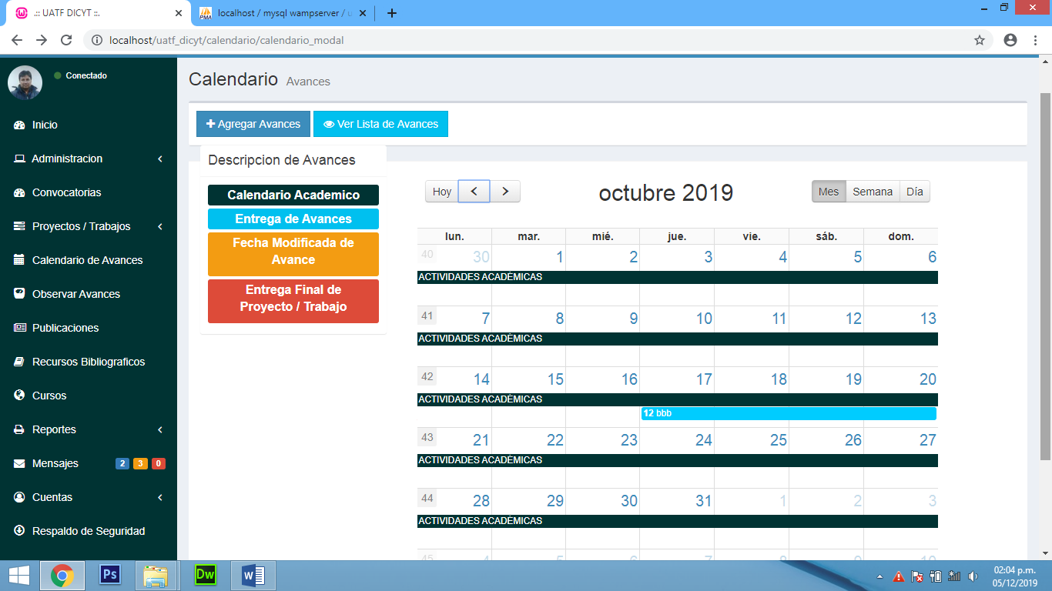

 Permite agregar en el sistema un nuevo avance. Llene el formulario para un nuevo avance.

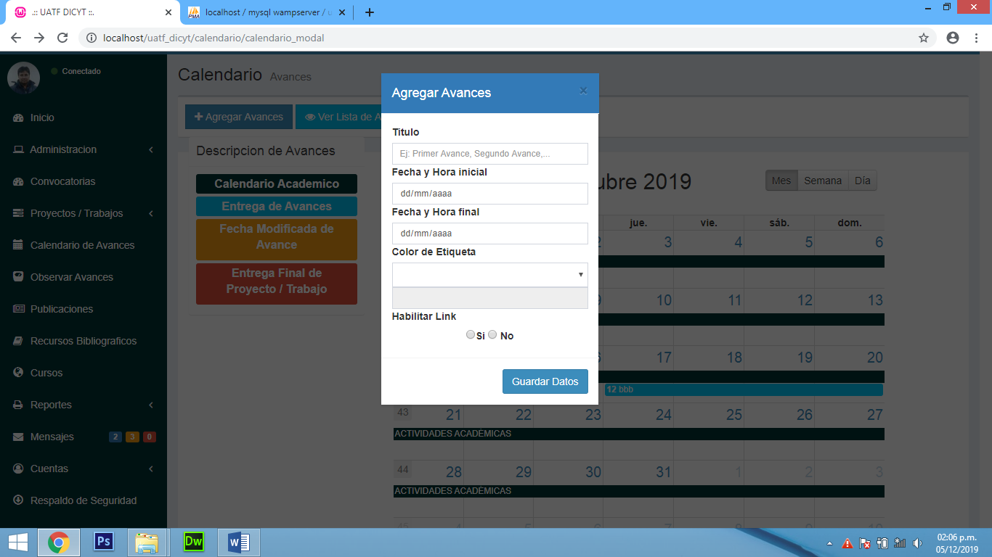

Una vez llenado el formulario con todos los datos requeridos haga click en el botón “Guardar Datos”, si los datos digitados son correctos se guardara el registro en el sistema, caso contrario verifique y corrija los datos e intente de nuevo.

 Permite ver la lista de todos los avances que se tiene en el sistema.

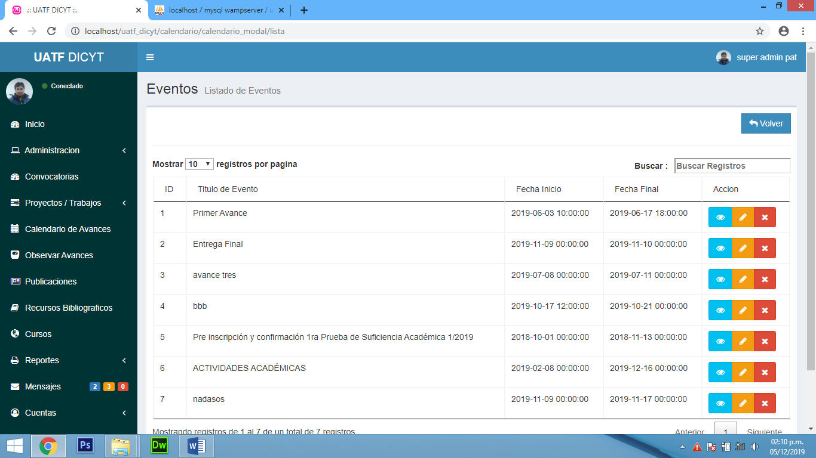

 Permite Visualizar los detalles de un determinado avance.

 Permite editar un determinado avance.

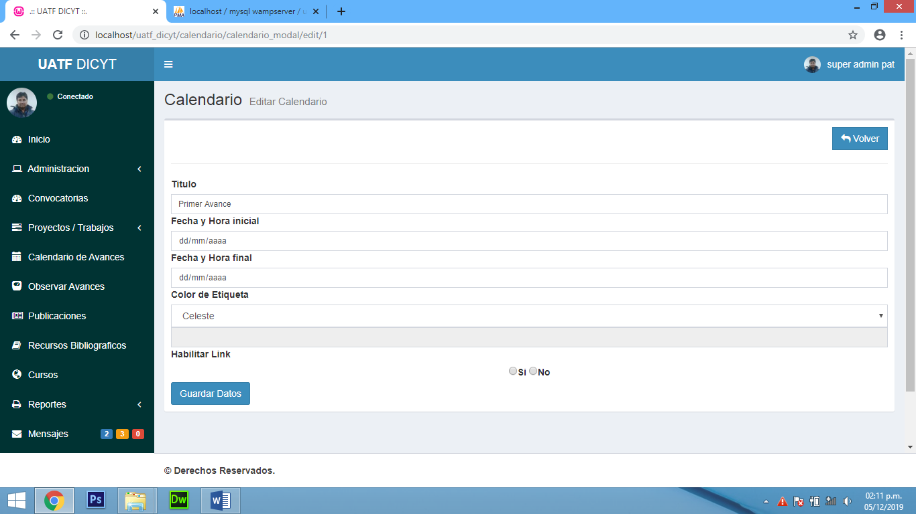

Una vez llenado el formulario con todos los datos requeridos haga click en el botón “Modificar”, si los datos digitados son correctos se guardara el registro en el sistema, caso contrario verifique y corrija los datos e intente de nuevo.

 Permite eliminar un determinado avance.

5.- Opción “Observar Avances”

Esta opción se realiza un filtro de datos y muestra una lista de todos los avances en general de todos los usuarios del sistema.

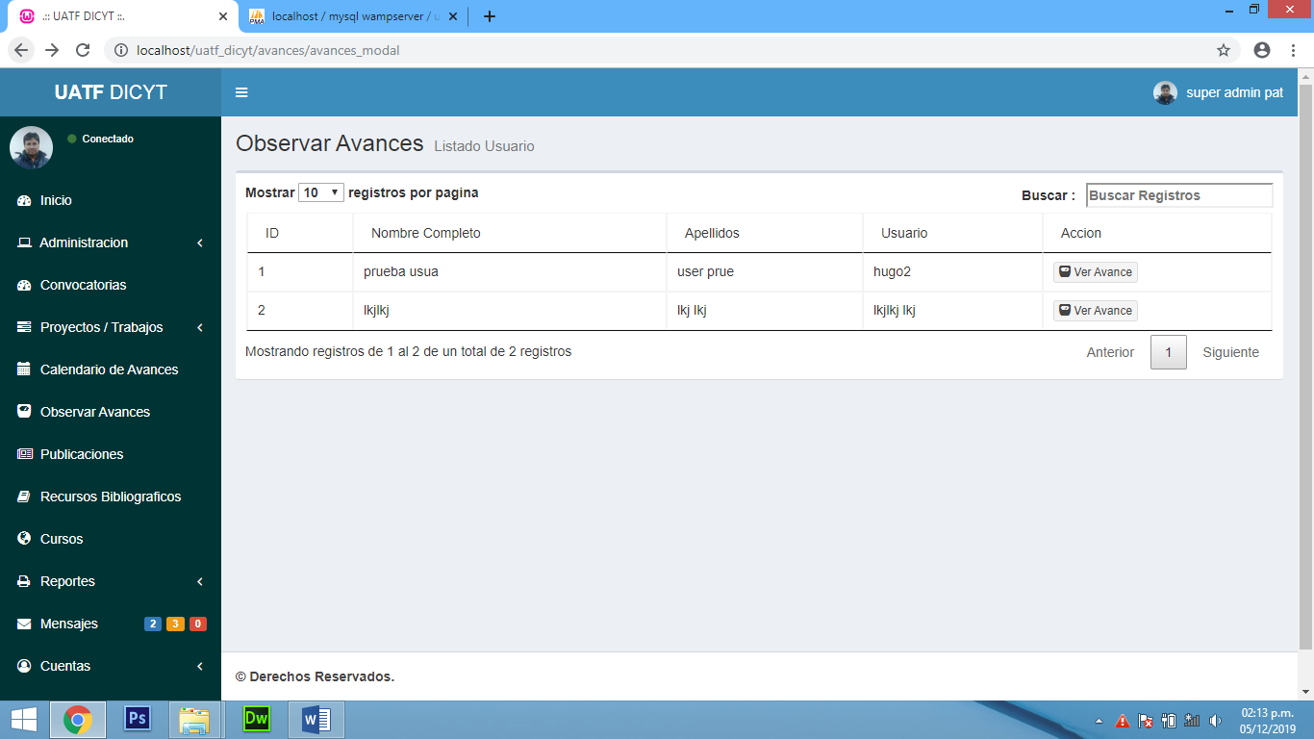

Permite ver un determinado avance de un usuario,

6.- Opción “Publicaciones”